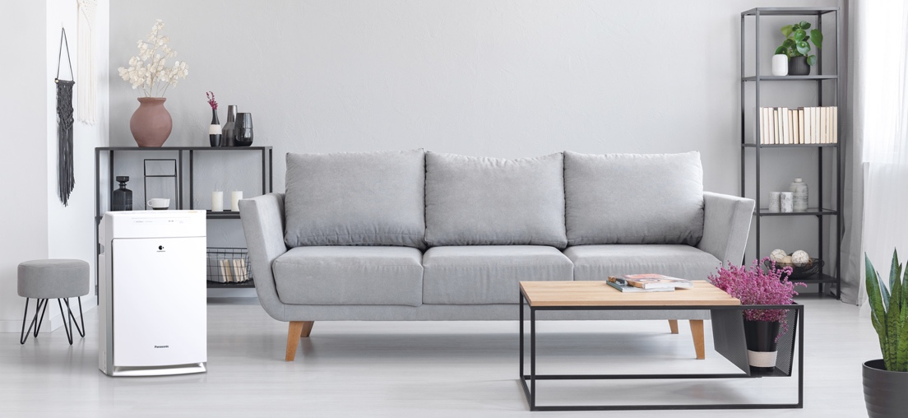

Kampf dem Heuschnupfen – Mit Panasonic nanoeTM Luftreiniger F-VXR50G-W
Ausgefeilte Technik hilft gegen Pollen und Staub in der Raumluft
PRESSEINFORMATION
Nr.004/FY 2019, Mai 2019

Im Überblick:
Panasonic nanoeTM Luftreiniger
F-VXH50G-W

nanoeTM Technologie garantiert exzellente Luftqualität

Maximale Raumgröße: 42 m²

Energiesparend dank ECONAVI Technologie

Langlebiger HEPA Filter mit einer Lebensdauer von bis zu 10 Jahren

Größe: 56 x 36 x 24 cm

Gewicht: 8,6 kg

Diesen Pressetext und die Pressefotos (downloadfähig mit 300 dpi) finden Sie im Internet unter www.panasonic.com/de/presse
Hamburg, Mai 2019 – Frühlingszeit, Heuschnupfenzeit: Ein Schicksal, das viele Menschen betrifft. Hier setzt der neue Panasonic Luftreiniger F-VXR50G-W an, der mit innovativer nanoeTM Technologie für frische Luft sorgt – egal ob im Wohn- oder Büroraum.

Der Frühlingsanfang ist nicht für jeden Menschen ein Grund zur Freude – für viele startet mit dem Jahreszeitenwechsel auch der alljährliche Kampf gegen Pollen und andere Allergene. Doch Panasonic schafft nun in geschlossenen Räumen Abhilfe – in Form seines neuen nanoeTM Luftreinigers F-VXR50G-W. „Wir sind stolz darauf, besonders Menschen, die an Heuschnupfen leiden, mit unseren Luftreinigern ein Stück Lebensqualität zurückzugeben – damit sie auch in der Pollenzeit tief durchatmen und frische, saubere Luft genießen können“, so Rainer Engel, Marketing Manager bei Panasonic Deutschland.

Mit innovativer Nano-Technologie gegen die Schadstoffe
Dank der erstmals in einem Luftreiniger verbauten nanoeTM Technologie schafft es der F-VXR50G-W die Raumluft von Hausstaub, Schimmel, Pollen und Allergenen zu bereinigen. Selbst der viel diskutierte Feinstaub wird bis zu einer Partikelgröße von 2,5 Mikrometer herausgefiltert. Dafür wird Feuchtigkeit aus der Luft gesammelt und das entstandene Kondensat innerhalb des Luftreinigers kurzzeitig auf mikroskopischer Ebene unter Hochspannung gesetzt. Dadurch entstehen die nanoeTM: Wasserpartikel in Nanogröße, die das hochreaktive Hydroxyl-Radikal enthalten. Dieses sorgt für eine effektive Reinigung der Luft, in dem es eine chemische Reaktion mit dem Schadstoff auslöst und ihn so in seine harmlosen Bestandteile zerlegt. Dank der Ummantelung des Wasserpartikels sind die nanoeTM dabei besonders langlebig, können weite Strecken in der Luft zurücklegen und sogar in Stoffe eindringen, die von unangenehmen Gerüchen wie altem Zigarettenrauch befreit werden. Darüber hinaus haben die nanoeTM einen positiven Effekt auf die menschliche Haut und schützen sie vor dem Verlust von Feuchtigkeit.

Für Nutzer, die zusätzliche Luftbefeuchtung wünschen, bietet der F-VXR50G-W die Möglichkeit, über einen speziellen Befeuchtungsfilter die Raumluft mit vaporisiertem Wasser zu versetzen. Die Befeuchtung der Luft erfolgt automatisch und reguliert sich abhängig vom Raumklima selbst, so dass immer das gewünschte Maß an Feuchtigkeit gehalten wird.

Effektivität und Effizienz vereint
Ausgestattet mit der innovativen ECONAVI Technologie ist der Panasonic nanoeTM Luftreiniger besonders energieeffizient und spart bis zu 50% an Strom ohne Einbuße bei der Leistungsfähigkeit. Der F-VXR50G-W überwacht konstant den Verunreinigungsgrad der Luft und wird aktiv, bevor sich Erreger im Raum verteilen können. Der Luftreiniger deckt eine Fläche von 42 m² optimal ab.

Der Bereich von 30 cm über dem Boden bietet in geschlossenen Räumen die höchste Konzentration von unerwünschten Partikeln wie Hausstaub. Speziell für dieses Gebiet besitzt der F-VXR50G-W den Mega Catcher, der 3D-Luftkreisläufe erzeugt, die Schadstoffe und Hausstaub schnell und effektiv beseitigen. Alle Luftreiniger von Panasonic sind mit äußerst langlebigen HEPA Filtern ausgestattet, die bis zu 10 Jahre ihren Dienst ohne Qualitätsverlust verrichten.

Verfügbarkeit und Preis
Der Panasonic nanoeTM Luftreiniger F-VXR50G-W wird ab Mai 2019 zu einer unverbindlichen Preisempfehlung von 599,- Euro auf www.panasonic.de erhältlich sein.

Über Panasonic:
Die Panasonic Corporation gehört zu den weltweit führenden Unternehmen in der Entwicklung und Produktion elektronischer Technologien und Lösungen für Kunden in den Geschäftsfeldern Consumer Electronics, Housing, Automotive und B2B Business. Im Jahr 2018 feierte der Konzern sein hundertjähriges Bestehen. Weltweit expandierend unterhält Panasonic inzwischen 591 Tochtergesellschaften und 88 Beteiligungsunternehmen. Im abgelaufenen Geschäftsjahr (Ende 31. März 2018) erzielte das Unternehmen einen konsolidierten Netto-Umsatz von 61,04 Milliarden EUR. Panasonic hat den Anspruch, durch Innovationen über die Grenzen der einzelnen Geschäftsfelder hinweg, Mehrwerte für den Alltag und die Umwelt seiner Kunden zu schaffen. Weitere Informationen über das Unternehmen sowie die Marke Panasonic finden Sie unter www.panasonic.com/global/home.html und www.experience.panasonic.de/.

Weitere Informationen:

Panasonic Deutschland
Eine Division der Panasonic Marketing Europe GmbH
Winsbergring 15
22525 Hamburg

Ansprechpartner für Presseanfragen:
Michael Langbehn
Tel.: 040 / 8549-0
E-Mail: presse.kontakt@eu.panasonic.com

